# Средства обнаружения и обнаружения диктофонов

# Обнаружение

Физический принцип, положенный в основу устройств обнаружения диктофонов, - это регистрация побочных электромагнитных излучений работающего двигателя и головки подмагничивания диктофона.

Теоретически, максимальная дальность обнаружения диктофона - 2-4 метра. Но практически это достижимо только в специальных камерах, стоимостью около 100000$. В реальности существуют многочисленные помехи, в первую очередь магнитные поля промышленной частоты (50 Гц) и ее гармоники. Уровень помех колеблется от 10-4 до 10-1А/м. Это при том, что напряженность поля, создаваемое диктофоном на расстоянии около одного метра составляет от 10-5 до 10-6А/м. Таким образом, уровень помех может превышать уровень сигнала в 100 000 раз. Не меньшие проблемы создает монитор компьютера, который с дистанции в 20 метров создает напряженность поля, такого же уровня, что и диктофон с расстояния в 1 метр.

Вышеприведенные соображения справедливы только для диктофонов на микрокассетах, но не для цифровых диктофонов, которые практически вообще не имеют побочных электромагнитных излучений.

Итак, реальная возможность обнаружения диктофона не выходит за рамки 1-1.8 метра, в зависимости от типа диктофона.

## PTRD-018

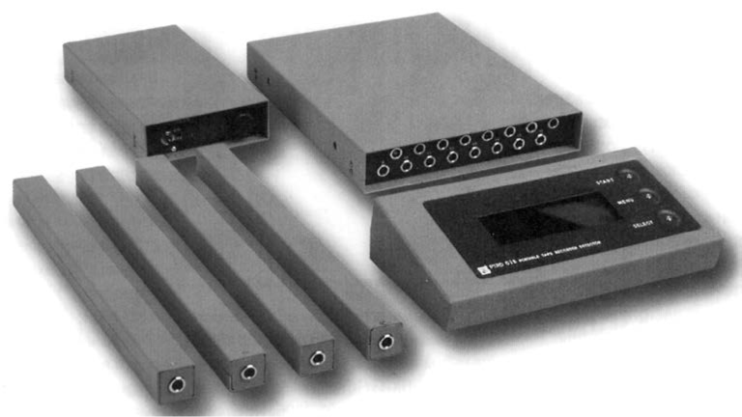

PTRD-018 - стационарная микропроцессорная система для охраны помещений от несанкционированного использования портативных звукозаписывающих устройств (ПЗУ) - диктофонов и им подобной аппаратуры.

Система обеспечивает обнаружение работающего в режиме записи ПЗУ, определение его местоположения и времени работы c выводом текущей информации на ЖК-дисплей, либо через интерфейс RS-232 на экране монитора.

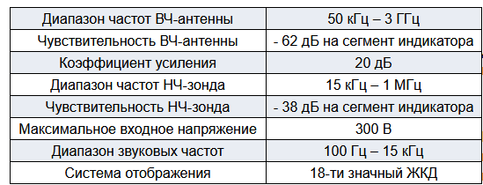

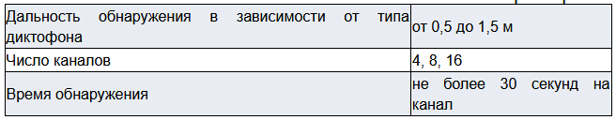

## TRD-800

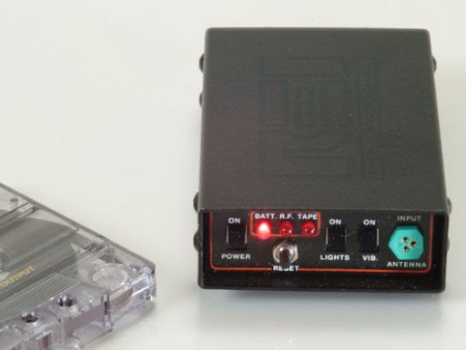

Компактный прибор для обнаружения устройств магнитной записи, а также радиопередающих устройств в диапазоне 1 - 1000МГц. Предназначен для скрытого ношения: зонд-детектор укрепляется на Вашем запястье, что позволяет незаметно поднести его к предполагаемому месту размещения диктофона. Об обнаружении подслушивающих и записывающих устройств сигнализирует с помощью бесшумного вибратора, не привлекая внимания окружающих.

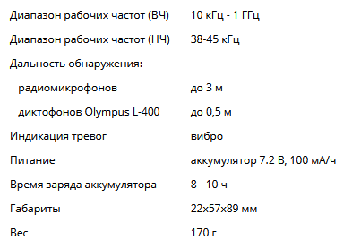

# Подавление

Подавители диктофонов в большинстве своем имеют одинаковую конструкцию — генератор, источник питания и антенна. При этом помеха излучается направленно, то есть в зону, в которую направлена антенна. При излучении электромагнитного сигнала подавляются любые подслушивающие приборы с микрофонами за счет воздействия на входные цепи. При этом огромную роль играет степень экранировки диктофона, от которой зависит дальность воздействия подавителя.

Работа подавителей диктофонов основана на наведении на вход усилителя низкой частоты шумоподобного сигнала. На данный момент существуют два типа подавителей:

подавители, основанные на использовании электромагнитных помех;

подавители, основанные на использовании акустических помех.

Акустические помехи создает специальный прибор -акустический генератор белого шума. Он заполняетпомещение особыми акустическими волнами, которые накладываются на любой производимый голосовой сигнал. Проще говоря, чем громче звук в комнате, где установлен данный прибор, тем более сильные помехи на него будут накладываться в записи. Электромагнитные помехивозникают также за счет использования специального прибора, который и является генератором шума, и выходят на усилитель микрофона напрямую.

Также подавители диктофонов делятся на переносные и стационарные. Переносные подавители представляют собой небольшой кейс с источником автономного питания, за счет чего его можно свободно размещать в любом месте. Недавно на рынке появился переносной подавитель, размеры которого вполне позволяют поместить его в дамскую сумочку.

Стационарный подавитель работает от электросети и требует правильного крепления антенны и, естественно, правильного размещения прибора для наиболее эффективной его работы.

## Буран-3

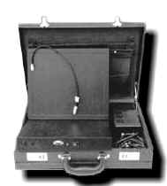

Предназначено для противодействия несанкционированной записи речевой информации на магнитофоны, диктофоны и представляет собой генератор шумоподобной помехи, управляемый микропроцессором, включающий модуль питания и антенный модуль. Прибор воздействует на звукозаписывающие устройства узконаправленным плоско-поляризованным излучением. Плоскость поляризации волны излучения совпадает с плоскостью максимального габарита прибора.

Эффект от работы прибора заключается в воздействии импульсного излучения на нелинейные элементы схем диктофонов. Шум, генерируемый прибором, записывается на магнитную ленту. Буран-3 может поставляться в стационарном варианте или в кейсе и работать от сети или автономного источника питания. Прибор соответствует санитарным нормам, предусмотренным ГОСТ 12.1.006-84, по воздействию электромагнитных излучений на человека.

## Шумотрон-3

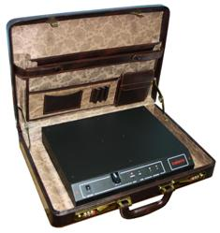

Подавитель диктофонов, имеющий модульную конструкцию и оснащённый пультом дистанционного управления. Устройство обеспечивает нейтрализацию аналоговых и цифровых диктофонов, портативных видеокамер, радиомикрофонов, электронных стетоскопов и т.п. внутри зоны подавления. Прибор выполнен в виде блока со встроенным аккумулятором.

Предназначен для предотвращения несанкционированной записи конфиденциальных переговоров при использовании портативных звукозаписывающих устройств (диктофонов): кинематических (в том числе экранированных) и бескинематических.

Принцип действия основан на воздействии мощного электромагнитного сигнала на элементы схемы устройства звукозаписи, в результате чего происходит либо нарушение собственно процесса записи, либо на носитель записывается неразборчивый шум или тональный акустический сигнал.

